***Факультет комп’ютерних наук***

***Лабораторна робота №1***

***з дисципліни: «Веб-програмування»***

***Тема: Ознайомлення із синтаксисом PHP***

***Виконав: студент групи ІКМ-223а***

***Мельник Михайло Романович***

***Перевірив: Андрій Сергійович Хорошун***

***2025 рік***

### **Мета роботи**

Ознайомитися з основами синтаксису мови програмування PHP,  
 навчитися створювати прості скрипти для обробки даних та виводу інформації на веб-сторінку.

### **Завдання**

1. Створити базовий PHP-скрипт “Hello, World!”.
2. Оголосити змінні різних типів і вивести їх.
3. Реалізувати конкатенацію рядків.
4. Використати умовну конструкцію if-else.
5. Застосувати цикли for і while.
6. Створити асоціативний масив і вивести його елементи.
7. Створити HTML-форму та PHP-обробник введених даних.

### **Хід виконання**

**Файл main.cpp:** 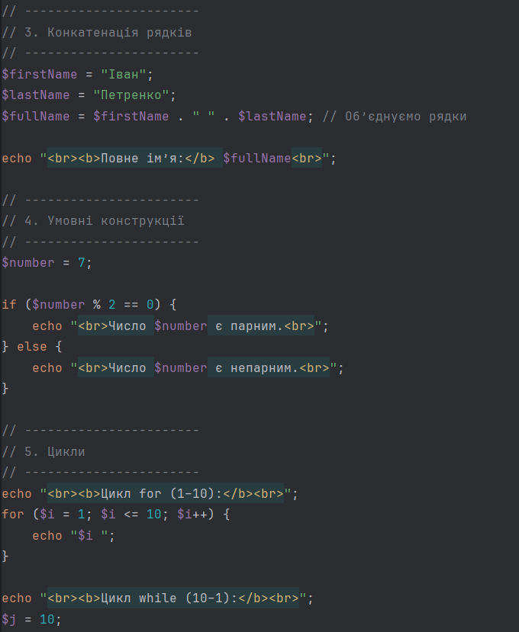

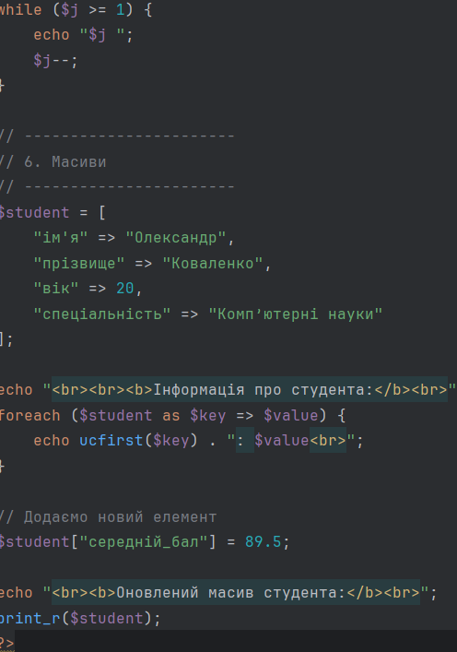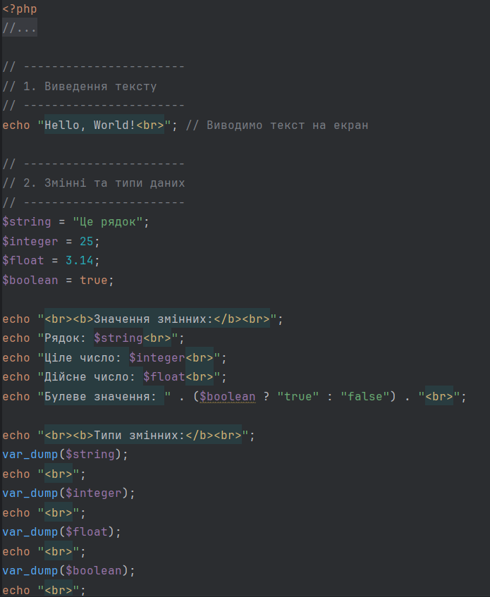

**Робота з формами**

**Файл index.html:**

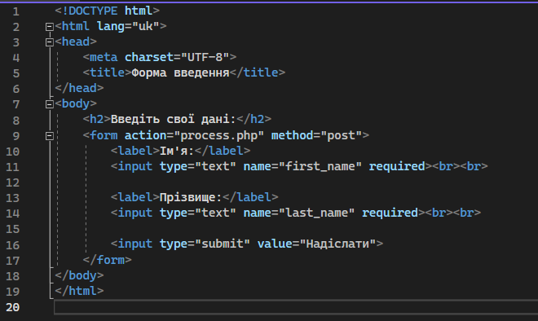

**Файл process.php**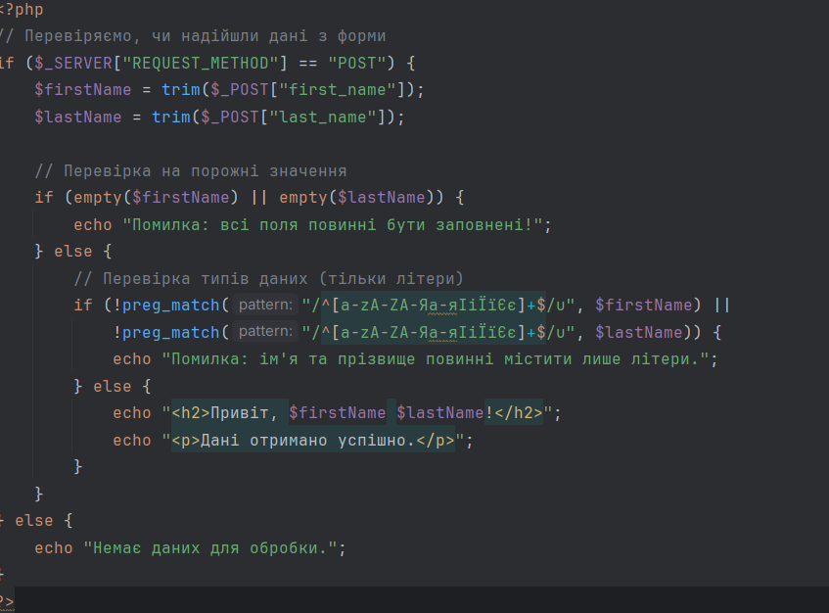

**Результати виконання**

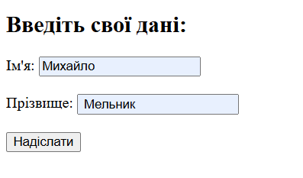

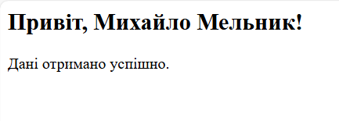

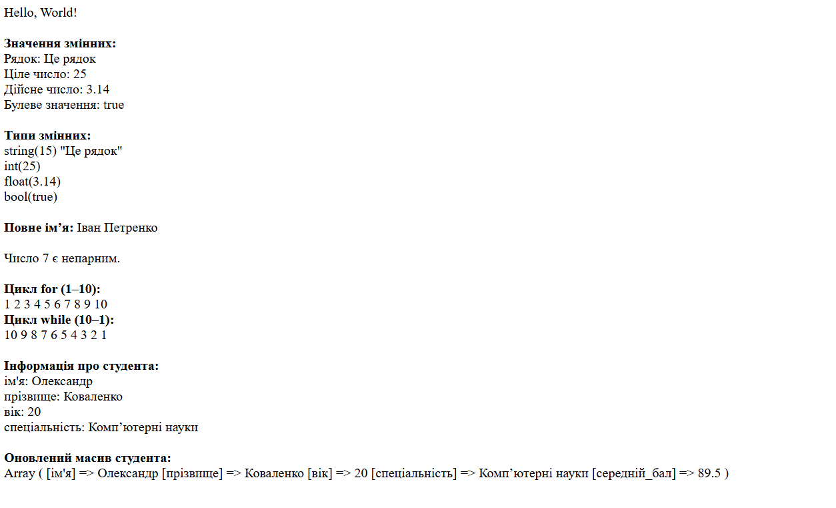

### **Висновки**

У ході виконання лабораторної роботи я ознайомився з основними елементами синтаксису PHP.  
 Навчився створювати прості PHP-скрипти, використовувати змінні різних типів, умовні оператори, цикли, масиви, а також взаємодіяти з HTML-формами.  
 Отримані знання є базою для подальшого вивчення веб-програмування.